职业卫生技术服务网上公开信息表
用人单位名称 | 厦门协羽塑胶工业有限公司
用人单位地址 | 厦门市翔安区巷北工业区五星路449号之一
用人单位联系人 | 徐梅香
项目名称 | 厦门协羽塑胶工业有限公司工作场所职业病危害因素检测
技术服务  项目组人员 | 彭奕超 廖丽娜 蔡旭东、郑森权
现场调查的  专业技术人员 | 彭奕超 廖丽娜
现场调查时间 | 2021-8-21 | 用人单位陪同人 | 徐梅香
现场采样和现场检测的专业技术人员 | 蔡旭东、郑森权
现场采样和  现场检测时间 | 2021-8-24 | 用人单位陪同人 | 徐梅香
证明现场调查、现场采样、现场检测的图像影像
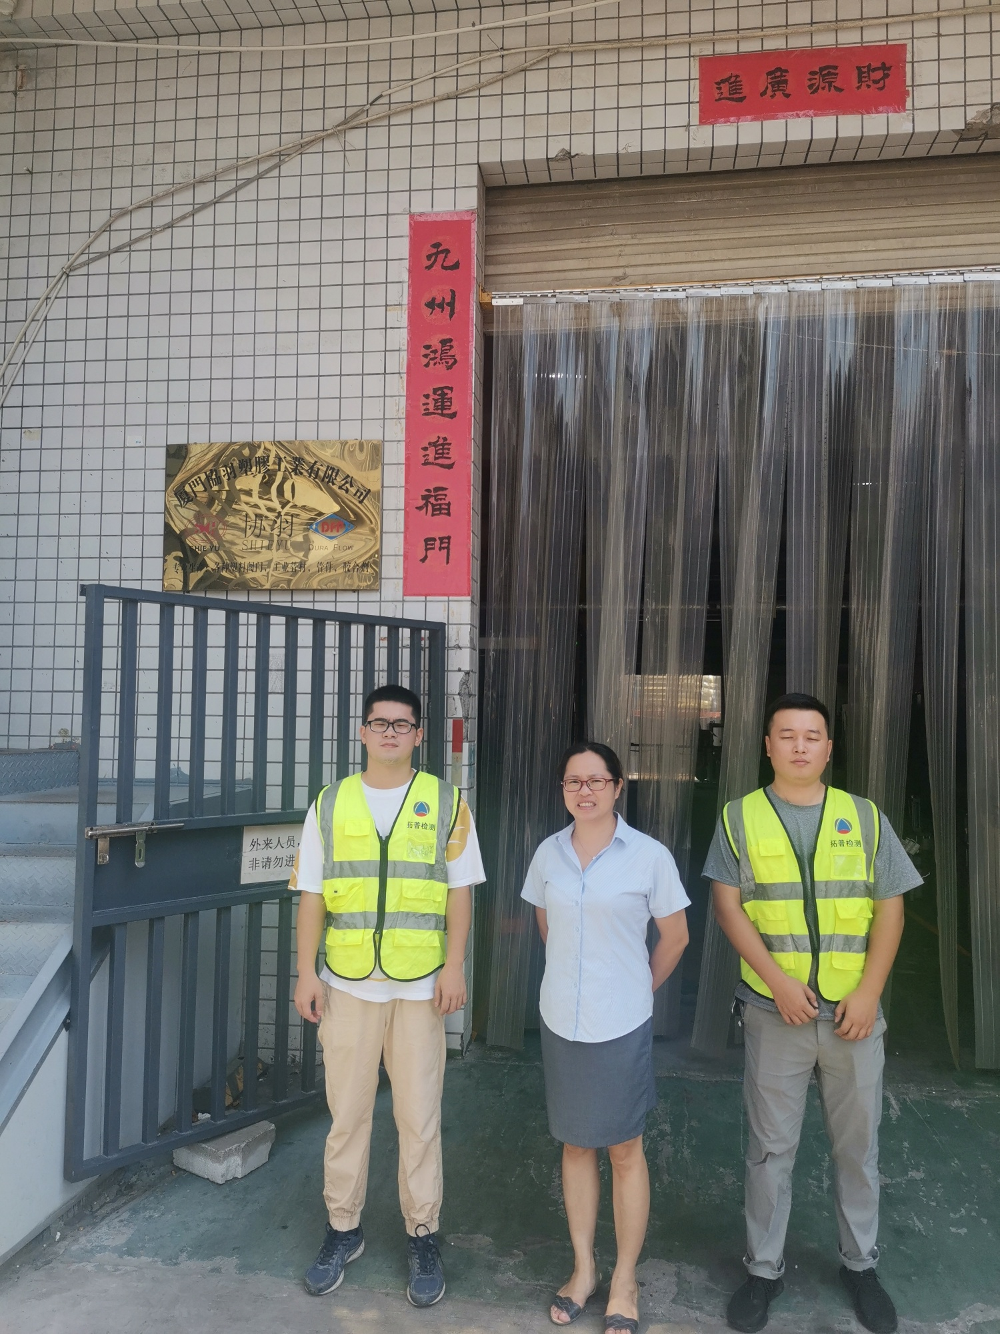 | 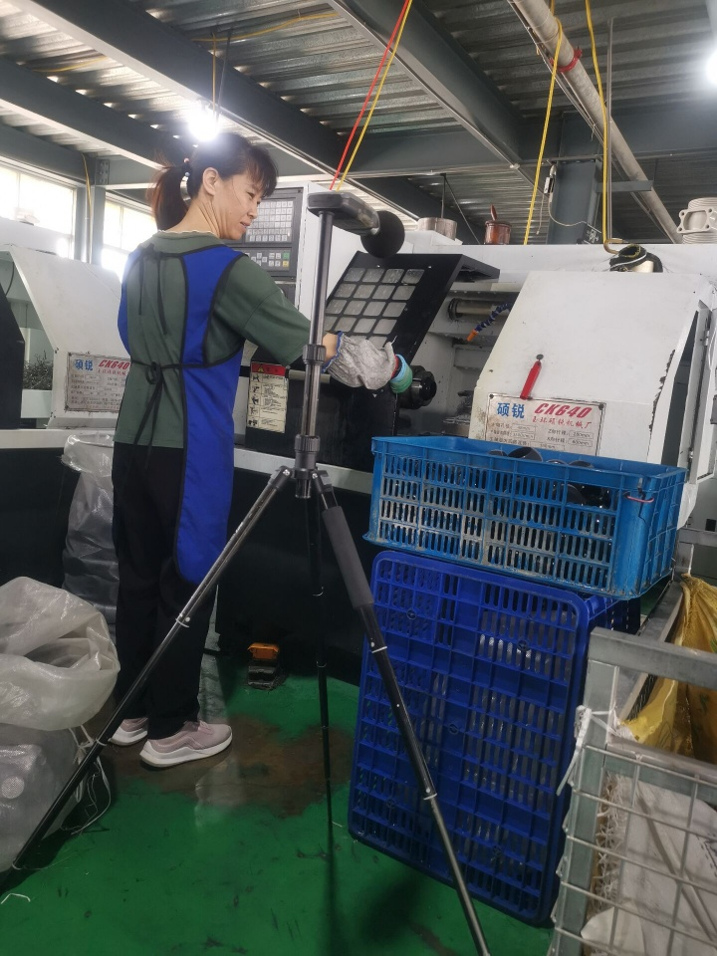 | 